ANALÝZA III – LOGICSTICKÁ REGRESE

Vendula Horčičková, 414614
Barbora Sichová, 414757

Logistickou regresi jsme se rozhodly aplikovat na data z výzkumu EU kids online z roku 2010. Tento výzkum se zabýval zkušeností dětí s používáním internetu. Mezi respondenty byli zahrnuti také jejich rodiče. Tento výzkum se týkal pouze dětí, které používají internet, a proto jsme se zaměřily pouze na rodiče.
K logistické regresi jako závislou proměnnou jsme použily, zda rodiče osobně používají internet. Jako prediktory jsme použily proměnné, zdali mají přístup k internetu doma a jaký je jejich věk.
Prvním naším krokem bylo rekódování závislé proměnné, protože byla kódována jako 1 = „ano“, 2 = „ne“. Jelikož v logistické regresi kódujeme závislou proměnnou 1 (jev nastal) a 0 (jev nenastal), přizpůsobily jsme tomu tuto proměnnou.
Druhým krokem bylo rekódování proměnné přístup k internetu v domácnosti, protože původní proměnná obsahovala hodnoty 0 = „internet v domácnosti nemají“, 1 a 2 = internet mají v domácnosti na různých místech, což pro nás v této regresi nebylo podstatné. Hodnoty 1 a 2 jsme spojily do jedné.

Předpokládáme, že s přibývajícím věkem bude počet rodičů, kteří používají internet nižší. Dále se domníváme se, že ti, kteří nemají přístup k internetu v domácnosti, budou používat internet s menší pravděpodobností.

Tabulka 1: Četnosti proměnných

 | N | %
Používá internet
Ano | 14861 | 79,7
Ne | 3786 | 20,3
Celkem | 18647 | 100,0
Přístup k internetu v domácnosti
Ano | 17300 | 92,6
Ne | 1378 | 7,4
Celkem | 18678 | 100,0

Tabulka 2: Popisné statistiky proměnné věk rodičů

 | M | SD | Min | Max
Věk rodičů | 42,04 | 0,05 | 18 | 89

Graf 1: Četnosti proměnné věk rodičů

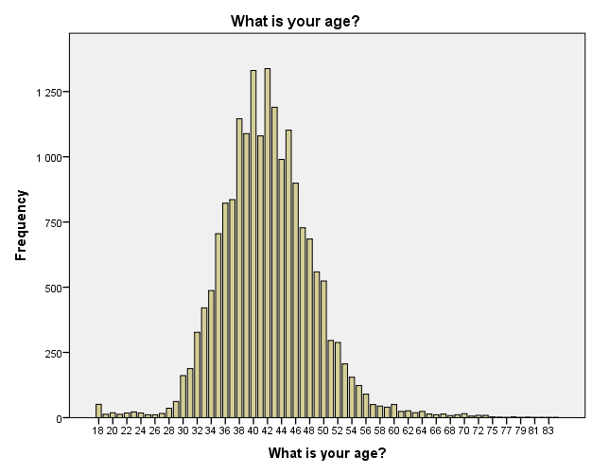

Interpretace výsledků:

Hodnota -2log-likelihood (16244,415).

 |  |  |  | 95% CI for EXP(B)
 | B | SE | Exp(B) | Lower | Upper
Přístup k internetu v domácnosti | -2,833 | 0,067 | 0,059 | 0,052 | 0,067
Věk | -0,044 | 0,003 | 0,957 | 0,952 | 0,963

Pokud má rodina přístup k internetu zvýší se šance, že rodič používá internet, 0,059 krát.
Pokud se věk rodiče zvýší o rok, zvýší se šance, že bude používat internet 0,957 krát.
Naše hypotézy se nepotvrdily, protože se šance s našimi prediktory naopak snižují.

Přesnost predikce se ze 79,8% zvýšila na 83,3%. Naše prediktory tedy nemají příliš velký vliv na závislou proměnnou.

